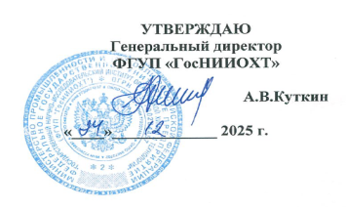

План работы Комиссии по противодействию коррупции и урегулированию
конфликта интересов ФГУП «ГосНИИОХТ» на 2026 год

№ п/п | Тема заседания | Срок проведения | Отметка о выполнении
1. | 1. Подведение итогов реализации антикоррупционной программы в ФГУП «ГосНИИОХТ» за 2025 год.  2. Рассмотрение результатов внутренней проверки сделок, совершенных в IV квартале 2025 г. на предмет наличия коррупционной составляющей.  3. Подготовка к декларационной кампании 2026 года.  4. Текущие вопросы | Февраль  2026 г.
2. | 1. Рассмотрение выполнения мероприятий программы  ФГУП «ГосНИИОХТ» по реализации в I квартале антикоррупционной политики на 2026 г.  2. Рассмотрение результатов внутренней проверки сделок, совершенных в I квартале 2026 г. на предмет наличия коррупционной составляющей.  3. Анализ предоставленных работниками  ФГУП «ГосНИИОХТ» сведений о доходах, расходах,  об имуществе и обязательствах имущественного характера в соответствии с приказом Минпромторга России от 30 сентября 2017 г. № 1954 и инструкцией ИР-ОтМК-780.  4.Текущие вопросы | Май  2026 г.
3. | 1. Рассмотрение выполнения мероприятий программы  ФГУП «ГосНИИОХТ» по реализации во II квартале антикоррупционной политики на 2026 г.  2. Рассмотрение результатов внутренней проверки сделок, совершенных во II квартале 2026 г. на предмет наличия коррупционной составляющей.  3. Рассмотрение информации о выполнении работниками предприятия положений Кодекса этики и служебного поведения работников ФГУП «ГосНИИОХТ». Принятие обязательств.  4. Текущие вопросы | Август  2026 г.

4. | 1. Рассмотрение выполнения мероприятий программы  ФГУП «ГосНИИОХТ» по реализации в III квартале антикоррупционной политики на 2026 г.  2. Рассмотрение результатов внутренней проверки сделок, совершенных в III квартале 2026 г. на предмет наличия коррупционной составляющей.  3. Текущие вопросы | Ноябрь  2026 г.

